Motýli
Jan Petříček starší, autor herbáře a sbírek motýlů v Muzeu Říčany, legionář a ochotnický divadelník (1898–1968)

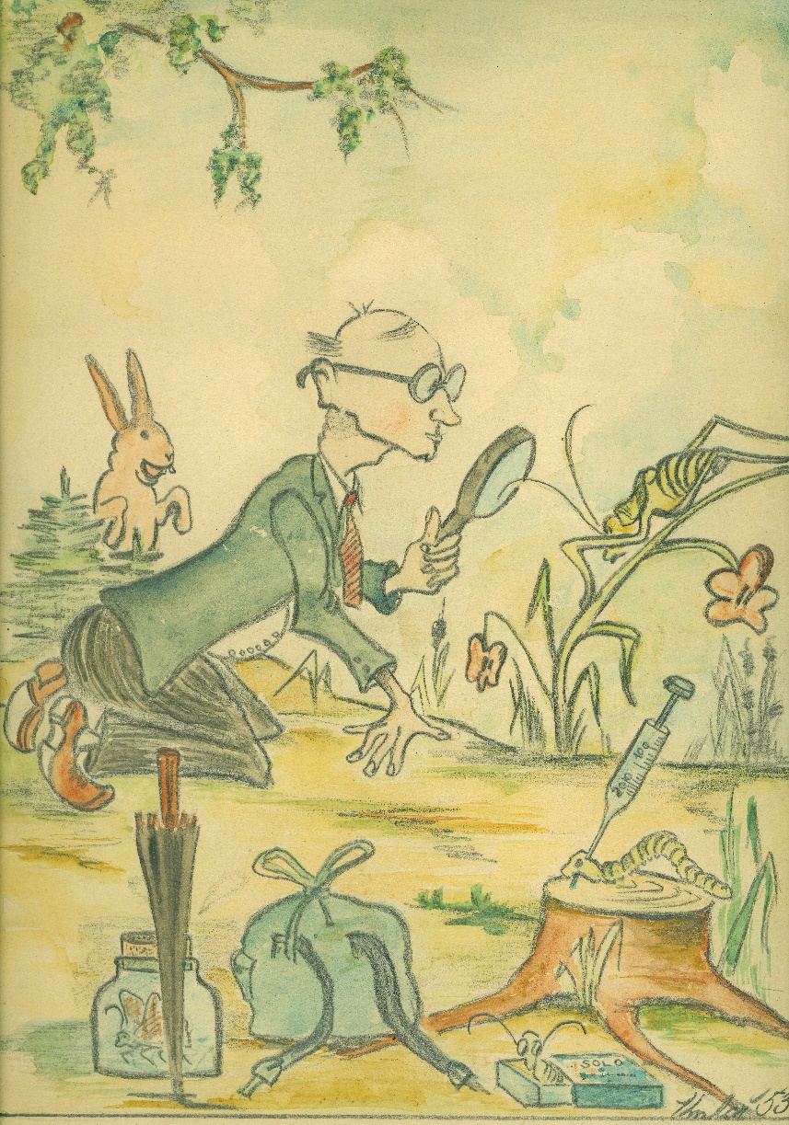

Jan Křeček

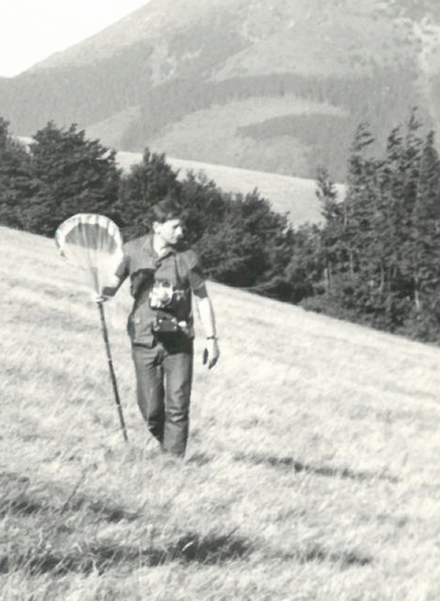

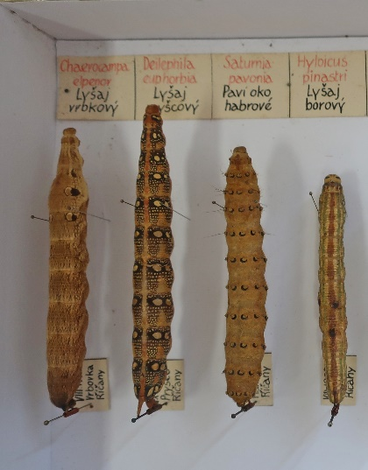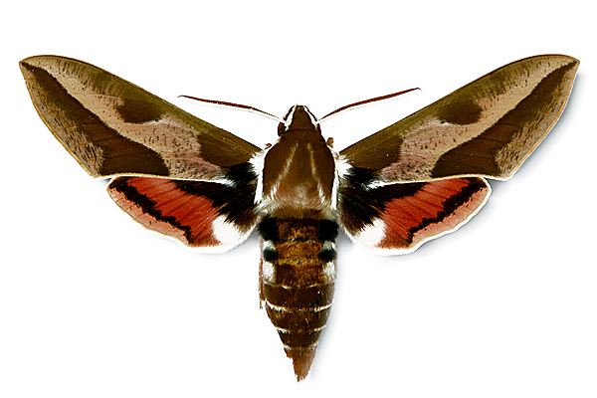

Lišaj pryšcový autor: Didier Descouens

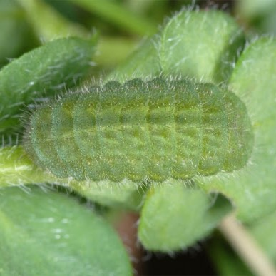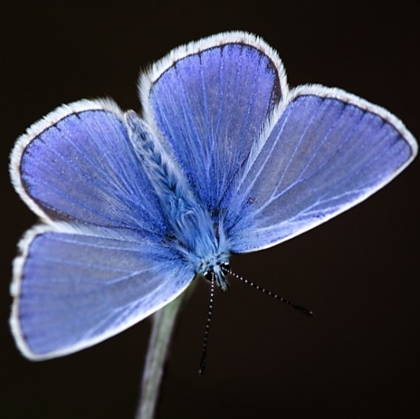

Modrásek jehlicový (živná rostlina čičorka, štírovník, jetel)

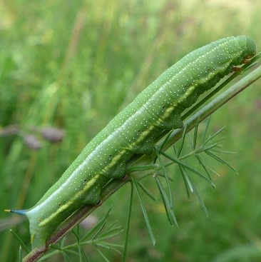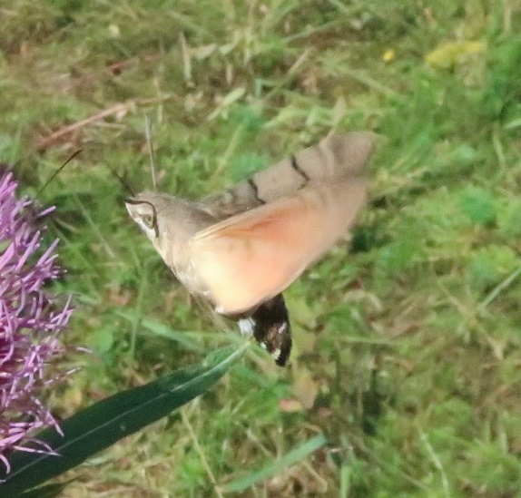

Dlouhozobka svízelová

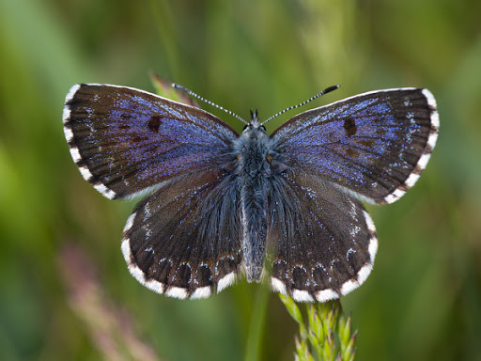

Modrásek rozchodníkový (živná rostlina rozchodník)

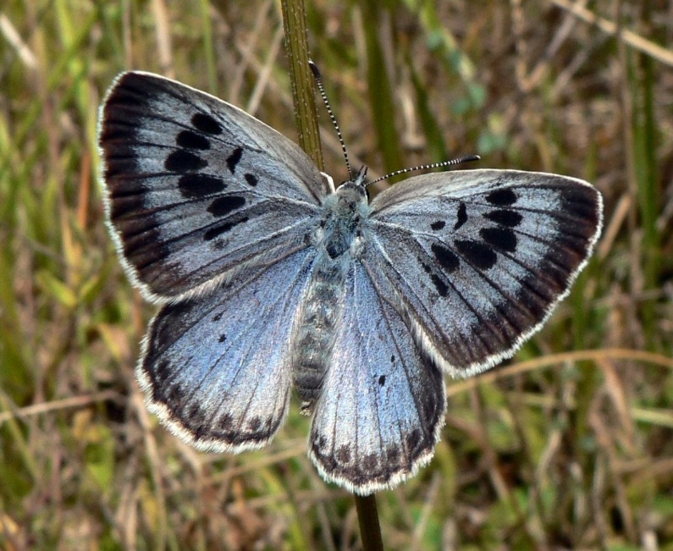

Modrásek černoskvrnný (živná rostlina mateřídouška)
Zdroj: https://cs.wikipedia.org/wiki/Modr%C3%A1sek_%C4%8Dernoskvrnn%C3%BD#/media/Soubor:Maculinea_arion_Large_Blue_Upperside_SFrance_2009-07-18.jpg

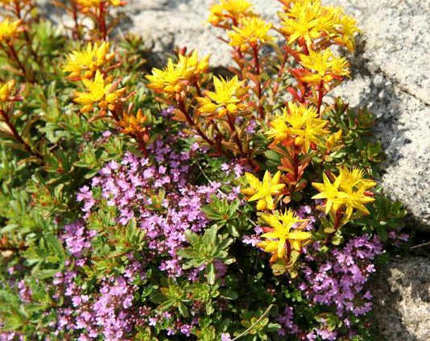

Mateřídouška a rozchodník

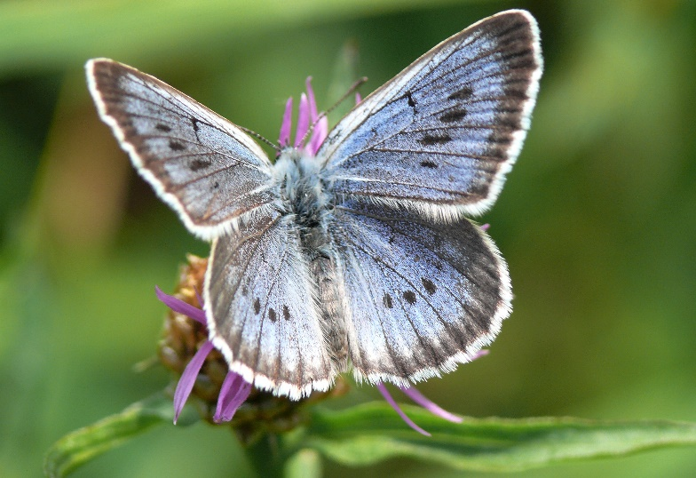

Modrásek očkovaný (živná rostlina krvavec)

Fotografie pocházejí z archivu Muzea Říčany, pokud není uvedeno jinak.

